Проект по автоматизации сцены

В данном проекте, вам предстоит автоматизировать сцену для организации концертов и спектаклей, для создания определенных световых и организационных эффектов, которые формируют задуманное организаторами эмоциональное восприятие зрителями выступления артистов.

**Основные задачи автоматизации**

* Возможность управлять оборудованием с одного устройства
* Согласование работы различных систем
* Возможность организации различных эффектов

**Автоматизация данного проекта будет состоять из нижеперечисленных пунктов**

* Управление дискретным освещением
* Управление диммируеющим освещением
* Управление зановесом
* Управление дыммашиной

**Используемое оборудование:**

* Контроллер WirenBoard 7
* 2 диммера WB-MDM3 (управление основным светом)
* 2 диммера светодиодных лент WB-LED (управление диодными лентами)
* Модуль ввода/вывода для управления шторами WBIO-DO-R10R-4 (управление занавесом)
* Модуль реле 6-канальный WB-MRC6 v.2(управление художественным светом)
* Модуль реле 2-канальный WB-MRWM2(вкл. и выкл. дым машины, для организации соединения используется также шлюз DMX/modbus, в написании скриптов не используется)

**Задание:**

Написать логику(скрипты) для создания различных световых и организационных сценариев.

1. Сценарий “Начало выступления” (открывается занавес, включается основной и художественный свет)
2. Сценарий “Смена декораций” (приглушенный основной свет, включается дым машины)
3. Сценарий “Окончание спектакля” (включение направленного света, включение светодиодных лент, закрытие

Примеры и документация

|  |  |
| --- | --- |
| Документация к движку правил с объяснением написания скриптов для контроллера wirenboard | <https://github.com/wirenboard/wb-rules> |
| Примеры написания скриптов автоматизации различных инженерных систем | <https://github.com/wr5345/Readme> |
| Центр документации, где можно найти подробную информацию по контроллеру и дополнительным модулям | <https://wirenboard.com/wiki/Documentation> |
| Форум технической поддержки wirenboard | <https://support.wirenboard.com/> |

План сцены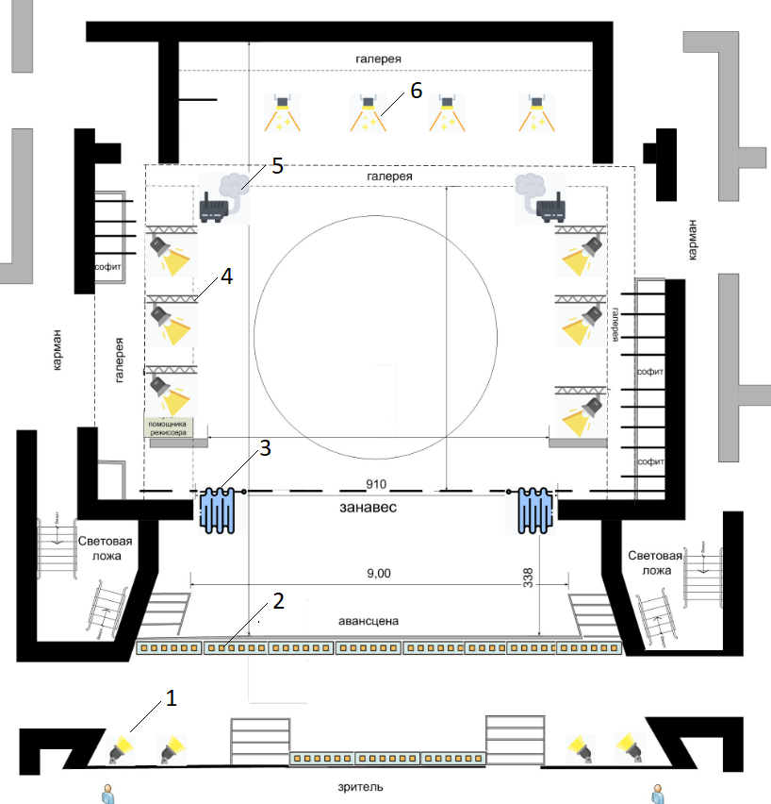

Таблица с системами, которые мы автоматизируем в данном проекте

|  |  |  |
| --- | --- | --- |
| № | Система которую автоматизируем | Количество |
| 1 | Направленные свет | 4 светильника |
| 2 | Светодиодная подсветка | 2 ленты |
| 3 | Занавес | 2 шторы |
| 4 | Основной свет | 6 светильников |
| 5 | Дымовой занавес | 2 дым машины |
| 6 | Художественный свет | 4 светильника |